**Escuela Normal de Educación Preescolar**

**Materia: Exploración del medio natural en el Preescolar**

**Maestro: Daniel Díaz Gutiérrez**

**Tema: Análisis de lo observado en el jardín privado**

**Alumna: Alejandra Abigail Bustos Gutiérrez**

**Grado y sección: 1”B”**

**Numero de lista: #3**

**Análisis del periodo de observación**

Los días 6, 7 y 8 de marzo del 2018 asistí al colegio Liceo Freinet con la finalidad de conocer el contexto de la educación privada, con respecto al campo formativo de exploración y conocimiento del mundo me di cuenta que se le da mucha importancia, ya que toda esa semana se trabajaría con ese campo formativo y en especial con el tema del reino vegetal, el primer día que asistí la clase se trató sobre las partes de una flor primero la educadora se las explico, después ellos realizaron un dibujo de una flor y le pusieron el nombre a cada parte de sus partes y para cerrar la actividad cada niño hizo un germinador, el segundo día se trató sobre la importancia de la alimentación con los frutos del reino vegetal para esto la educadora les leyó un cuento sobre este tema y después los niños reflexionaron sobre el cuento y dibujaron su parte favorita, el último día la clase fue sobre las frutas los niños identificaron las diferentes frutas y después realizaron un frutero.

La mayoría de los alumnos mostraron interés por estos temas, participaban al momento de la explicación y realizaban con gusto las actividades complementarias, lo que más les gusto fue el germinador porque todos los días cuando llegaban observaban si ya estaba creciendo y pedían agua para regarlo, ya que ellos sabían que las plantas para crecer necesitaban de agua y sol.

El colegio contaba con muchas áreas verdes, las cuales estaban bien cuidadas por personal capacitado, y se les hacía hincapié a los niños para que también las cuidaran a que no cortaran las plantas y las regaran.

Otra de las cosas que me llamo la atención es que contaban con una granja y una cancha de futbol de pasto natural dentro del colegio.

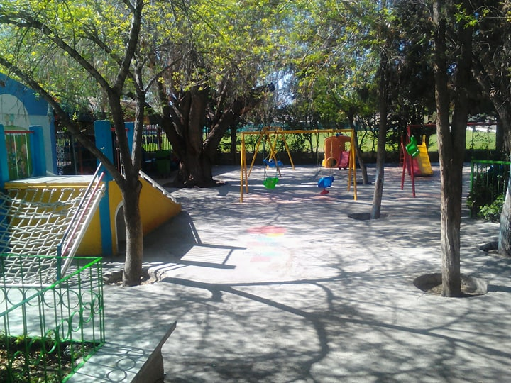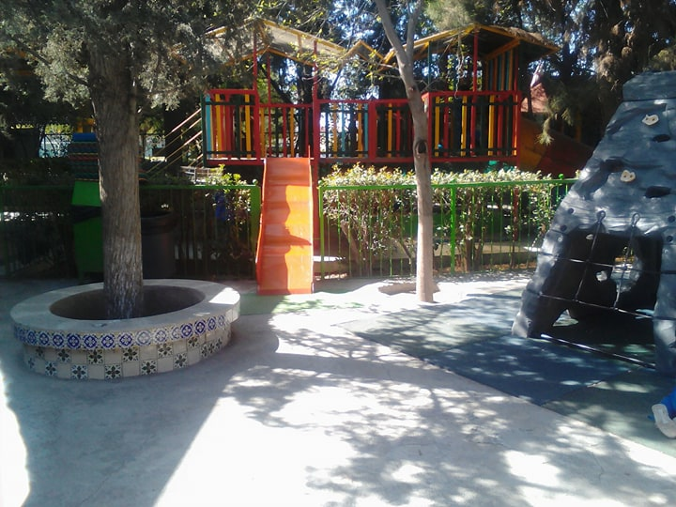**Anexos**

